Тюменская область
Тобольский район
Филиал МАОУ «Нижнеаремзянская СОШ» - «Малозоркальцевская СОШ»

Внеклассное мероприятие по физической культуре
Игра «Зарничка»
Участники: Учащиеся 1-4 классов.

Учитель физической культуры: Цейнер Алексей Викторович

С. Малая Зоркальцева.
2016 г.

Внеклассное мероприятие по физической культуре
Игра «Зарничка»
Участники: Учащиеся 1-4 классов.

Филиал МАОУ «Нижнеаремзянская СОШ» - «Малозоркальцевская СОШ»
Учитель физической культуры: Цейнер Алексей Викторович

Цели и задачи:
- воспитание патриотизма и чувства товарищества;
-развивать силу, ловкость, находчивость, быстроту и точность движений, правильную осанку, внимание;
-формирование положительного отношения к здоровому образу жизни;
Место проведения: спортивная площадка.
Оборудование и инвентарь: обручи – 8 шт., детские сани, бинты, медицинская сумка, две пары скреплённых между собой лыж, конусы- 4 шт., флажки 4 шт., планшет с пакетом.

Ход мероприятия
1этап. Построение у штаба

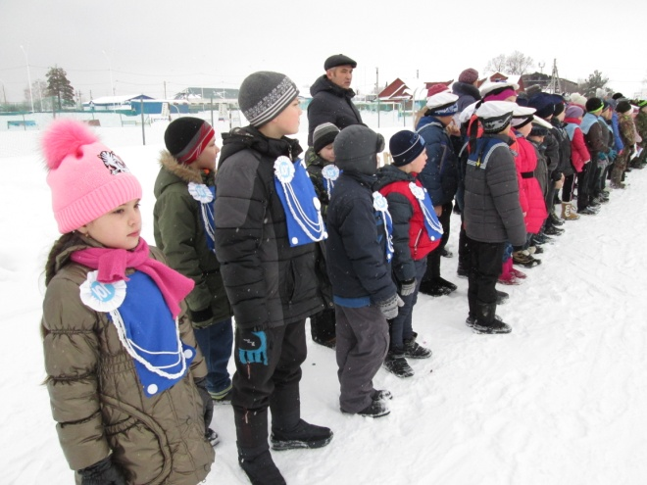

2этап.Смотр строя и песни
Командир отряда сдаёт рапорт главному судье, о готовности отряда к смотру строя и выполнению заданий.
Строевые упражнения на месте и в движении. Командует командир отряда.
Прохождение с песней походным шагом.

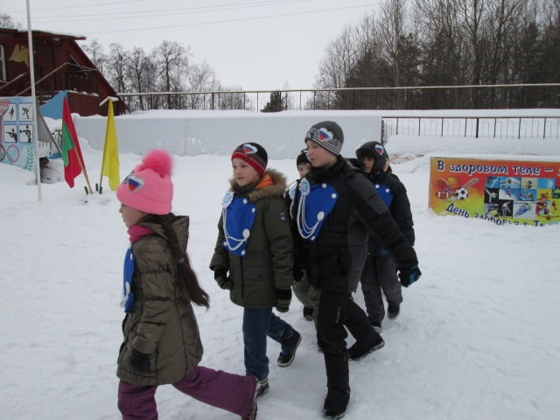

Команды получают маршрутные листы с заданиями.
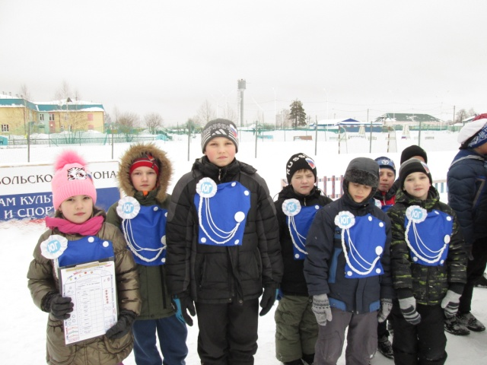

3 этап. «Болото» переправится по кочкам
Инвентарь: Обручи-8 шт.
Все участники команды переправляются через «болото» по кочкам.
Штрафные баллы за пропуск кочки.
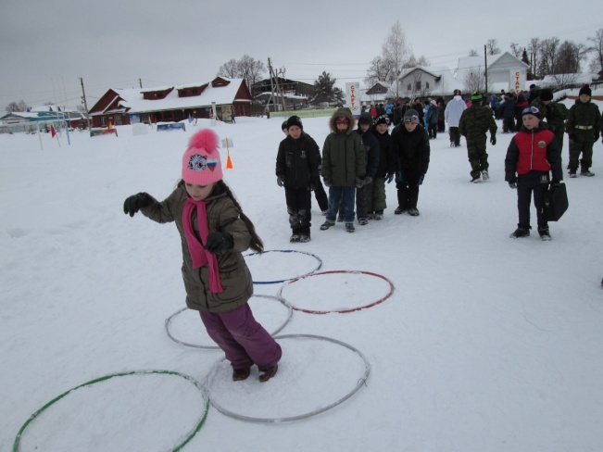

4 этап. Оказание первой медицинской помощи «Медсанбат»
Инвентарь: детские сани-1 шт., бинт, медицинская сумка.
Команда получает информацию о ранении, оказывает первую помощь, и эвакуируют раненого с поля боя на санках до указанного места. Выполнение на время.
Штраф, за качество оказания помощи. Нарушение последовательности.

5 этап. Лыжная эстафета «Тандем»
Инвентарь: две пары лыж скреплённые между собой.
Команда по парам переправляется от одного пункта к другому.
Определяется один игрок который доставляет лыжи на исходную позицию для следующей пары.
Штраф: за падения, за касание ногой снега.
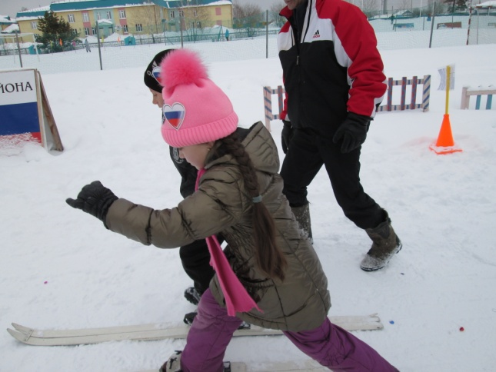

5 этап. Разминирование минного поля
Инвентарь: 20 мин ( деревянные диски), флажки-4 шт.
За 3 минуты необходимо обнаружить и обезвредить как можно больше мин.
Штраф: за броски найденных мин за пределы поля.

6 этап. Отправка «секретного пакета»
Инвентарь: 2 конуса, планшет с пакетом.
По сигналу команда выстраивается друг за другом и передает пакет над головой, передавший пакет становится впереди стоящего и т.д.
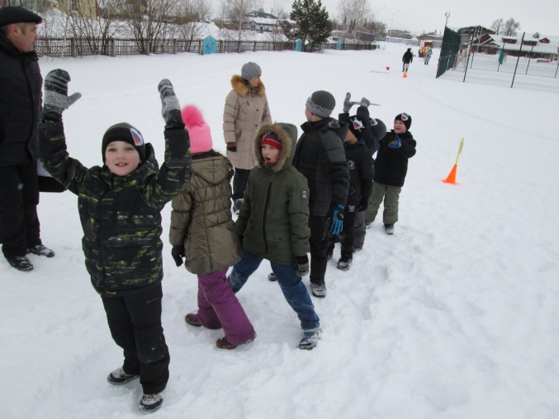

7 этап. Смотр снежных крепостей

После того, как все отряды прошли все этапы, жюри определяют победителей.
Награждение победителей.

